**南充市二0一六年高中阶段教育学校招生考试**

**文科综合试卷**

注意事项:

l. 文科综合试卷包括思想品德、历史两部分,满分100分。 其中思想品德50分,历

史50分。考试时间90分钟。

2. 答题前请将姓.名、座位号、准考证号填在答题卡指定位置 。

3. 所有解答内容均需涂、写在答题卡上。

4. 选择题须用2B铅笔将答题卡相应题号对应选项涂黑,若需改动,须擦净另涂。

5.非选择题在答题卡对应题号位五用 0. 5毫米黑色字迹笔书写。



历 史 部 分

温馨提示: 亲爱的同学,下面的问题是为了检验和展示你的学习成果而设计的,一共三道大题,请仔细读题,认真思考,遇到困难不要轻易放弃,相信自己一定能成功 。

一、单项选择题(每小题l分,共20分) :下列各题只有一个备选项是正确的,请把正确答案的[来源:学科网ZXXK]



代号涂在相应的答题卡内 。

1 .改革变法是我国由奴隶社会进人封建社会的重要途径。 我国封建社会形成于

A.春秋时期 B.战国时期 C.秦朝时期 D.西汉时期

2. 西汉王朝在政治、经济、军事和思想上实现了大一统,开始进入鼎盛时期,是在

A.汉高祖时候 B.汉文帝时候 C.汉景帝时候 D.汉武帝时候

3. 在中国近代史上,最先占领中国领土和割占中国领土最多的国家分别是

A.英国、法国 B.英国、美国 C.俄国、日本 D.英国、俄国

4. 1895 年«马关条约»签订后,掲开变法维新运动序幕的是

A.公车上书 B.创办«万国公报» C.成立强学会 D.开办新式学堂

5. 中国近代化开始于洋务运动,洋务运动的性质是

A.农民运动 B.资产阶级改良运动

C.封建统治者的自救运动 D.资产阶级革命运动

6. 辛亥革命是一次伟大的资产阶级民主革命,辛亥革命的指导思想是

A.进化论 B.民主和科学 C.三民主义 D.自强、求富

7.下列事件及其影响,搭配不相符的是

A. 遵义会议的召开——中国共产党历史上生死攸关的转折点

B.西安事变和平解决­——抗日民族统一战线初步形成

C. 平型关大捷——抗战以来第一次大捷

D. 挺进大别山——国民党军队主力基本上被消灭



8．早在13世纪,卢沟桥就闻名世界。意大利人马可·波罗在他的游记里称赞“它是世界上最好、独一无二的桥 。”l937年7月在这里发生的重大历史事件表明

A．全国性的抗日战争从此爆发 B.局部性的抗日战争开始

C．中国新民主义革命开始 D.抗日战争进人大反攻阶段

9．促使新中国开始改变了工业落后的面貌,向社会主义工业化迈进的事件是

A．土地改革完成 B.三大改造完成

C．“一五计划”完成 D.人民公社化运动

l0．我国实行改革开放和社会主义现代化建设的总设计师是

A．毛泽东 B.邓小平 c.江泽民 D.胡锦涛

l l.文艺复兴时期的«神曲»、«蒙娜丽莎»、«罗密欧和朱丽叶»等作品体现的核心精神是

A.人文主义 B.理性主义 C.神权主义 D.民族主义

l2.1689年英国议会通过了«权利法案»,以法律形式制约了王权,它标志英国确立的资产阶



级政体是



A.君主专制 B.民主共和制 C.联邦制 D.君主立宪制

l3. “宣称人们生来自由,权利平等,私有财产神圣不可侵犯 。”此内容的法律文件是



A. «权利法案» B. «人权宣言» C. «l787年宪法» D. «独立宣言»

l4. 工业革命是以机器生产取代手工劳动的过程,使人类进入“蒸汽时代”最重要的发明是

A.珍妮机 B.改良蒸汽机 C.内燃机 D.发电机

l5. 一百多年来,不同肤色的劳动者用不同的语言,用同样的旋律,唱着«国际歌»,它的诞生与

哪次运动有关



A.巴黎公社 B.宪章运动 C.十月革命 D.里昂工人起义

l6. 人类进人“电气时代”时,出现的交通工具是

A.汽船、火车 B.汽船、汽车 C.汽车、飞机 D.火车、飞机

l7. 指出自然界是在“物竞天择、适者生存、优胜劣汰”的法则中发展的英国科学家是

A.达尔文 B.牛顿 C.爱因斯坦 D.伏尔泰

l8. 一战后,帝国主义列强建立了“凡尔赛——华盛顿体系”,它通过的国际会议是[来源:学科网]

A.巴黎和会和慕尼黑会议 B.华盛顿会议和雅尔塔会议

c.巴黎和会和华盛顿会议 D.慕尼黑会议和华盛顿会议

19.第二次世界大战前,欧洲战争策源地形成的标志是

A.国会纵火案 B.德国法西斯专政建立

c.日本军都法西斯专政建立 D.意大利法西斯建立

20. 下列在第二次世界大战中发生的重大事件,按出现时问的先后顺序排列正确的是

①«联合国家宣言»的签署 ②诺曼底成功登陆

③斯大林格勒战役胜利 ④德国正式签署投降书

A.①②③④ B. ①②④③ C.③②①④ D. ①③②④

二、材料解析题(每小题l0分,共20分) 21.阅读材料,回答下列问题: ( 10分)

材料一

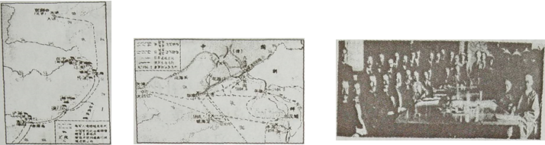

鸦片战争形势示意图 甲午中日战争示意图 《辛丑条约》签订的情景

图一 图二 图三



材料二 ①1919年5月4 日,北京学生要求“外争主权,内除国成”、“取消=十一条”、“反对在德和约上签字”、“惩办卖国贼曹汝霖等人” 。

②秋收起义后,由于城市里敌人的力量比较强大,工农革命损失严重。 毛泽东分析敌强我弱的形势,决定放弃攻打中心城市长沙,由此改变原来的计划 。



③重庆谈判后,蒋介石撕毁“双十协定”,发动全面内战。

材料三 新中国成立后,中国共产党非常重视经济建设,建国初期经济建设成效显著,建立



了以公有制为主体的经济体制,建成社会主义制度。 1956年——1976年经历了=十年曲折探索,走了不少的弯路,经济发展缓慢。 l978年以后,经过改革开放,我国经济建设取得举世瞩目的成就,综合国力大大提高 。



( l )根据材料一并结合所学知识回答:图一所指的战争战后签订的中国近代史上第一个不平等条约是什么? 图二所指的战争中发生了哪一次最主要的战役? 图三所指的不平等条约对中国有何影响? (3分) [来源:学科网]

( 2 )材料二①所要求内容中最能体现该运动性质的是哪一点? 材料二中②“改变原来计划”具体指采取什么新的策略? 材料二中③全面内战爆发后,蒋介石首先对哪里发动疯狂进攻? (3分)

( 3 )根据材料三并结合所学知识回答:建国初期我国通过什么措施建立起了社会主义公有制? l958 年我国经济建设“走弯路”出现重大失误是指发生什么运动和人民公社化运动? 对外开放后,短短几年成为我国经济特区代表、对外开放窗口的是哪一座城市? (3分)

(4)在改革开放新时期,我们中学生应该怎样做才能适应时代需要? ( l分)

22.阅读材料,回答下列问题: ( 10分)

材料一

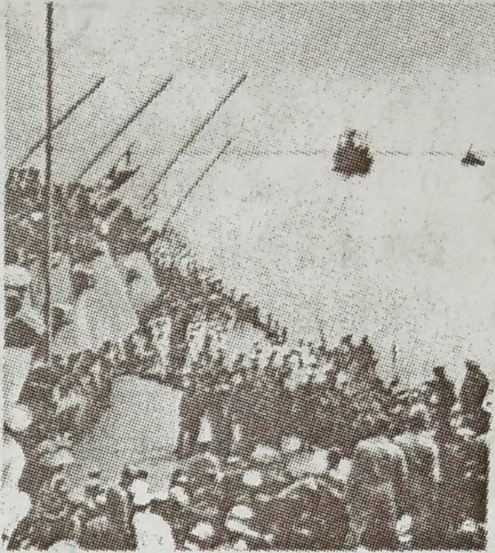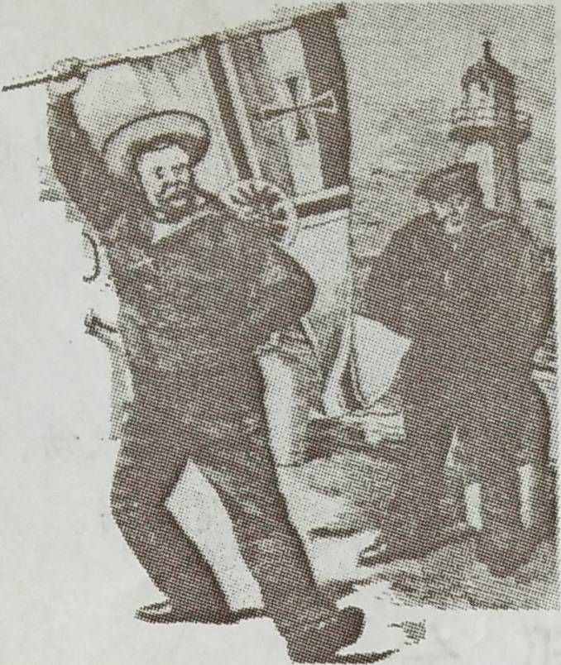

[来源:学§科§网Z§X§X§K]

德国(左)向英国(右)提出挑战(漫画) 日本投降仪式

图一 图二[来源:学_科_网]

材料二 社会主义究竟是什么样子,苏联搞了很多年,也并没有完全搞清楚。 可能列宁的思路比较好,搞了个新经济政策,但是后来苏联的模式僵化了 ——邓小平



( l )根据材料一并结合所学知识回答:图一所示,第一次世界大战前形成哪两大敌对的帝国主义军事集团?第一次世界大战的导火线是什么? (3分)

(2 )根据材料一并结合所学知识回答:图二所反映的事件标志着什么? 第二次世界大战中导致美国对日本宣战,太平洋战争爆发的事件是什么? 第二次世界大战的性质是什么? (3分)

( 3 )根据材料二并结合所学知识回答:人类历史上第一次获得胜利的社会主义革命是什么事件? 列宁新经济政策“新”的具体内容指什么? 材料中“苏联的模式”具体指什么? ( 4 分)

三、探究题(共10分)

23 .近现代以来,欧美国家和中国采取了不同方式走发展之路和强国之路,不同国家的政治、经济、思想文化各具特色。 根据所学知识回答:

( 1 )英国发展道路:英国通过1640年——1688年的什么政治事件及和平变革、彻底改变人

们生产生活方式的什么经济事件的完成,走上发展之路的? (2分)

(2)美国发展道路:美国通过哪两次战争完成走上资本主义道路任务? 为摆脱1929——l933年经济危机,美国实行了什么政策? (3分)

(3)中国发展道路: 1921年中国历史上开天辟地的大事是指什么? 开辟了中国历史新纪元，中国人民成为国家主人的历史事件是指什么? l982年中国共产党“十二大”明确提出中国应走什么样的道路? 1997年中国共产党“十五大”把什么理论确立为党的指导思想? (4分)



(4 )根据上述问题并结合所学知识,对不同国家走不同的发展之路和强国之路,你有何认识? (l分)

